El Salvador és un país centreamericà . L’Alberto vivia en un poble petit i pobre. La seva casa estava feta amb branques d’arbre i fulles de palmera.

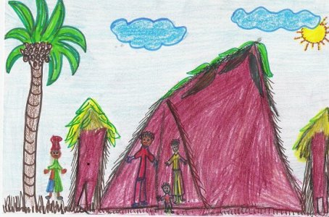
I per això, els pares de l’Alberto van decidir viatjar a Barcelona.
L’Alberto va explicar als seus amics Josep i Eric que estava molt il·lusionat pel seu primer viatge en avió i no va poder dormir en tota la nit per l’emoció que sentia, li semblava un somni el que estava passant.

El dia va arribar... i l’Alberto i els seus pares van pujar a l’avió.
Al començament el viatge cap a Barcelona semblava normal, però.... de sobte, un cop sec i fort a la cua de l’avió el va fer descendir.
Va començar a caure i l’Alberto cada cop veia més a prop el mar.
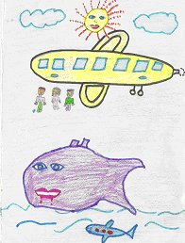
Finalment van caure al mar i una balena que passava per allà se’ls va empassar.
Tot era negre dins la boca i la panxa de la balena. I allà a dins l’Alberto també trobà al seu pare i a la seva mare. Tots tres buscaven la manera de fer riure la balena o fer-la tossir, o badallar... qualsevol cosa que li fes obrir la boca per a poder escapar, però... de cap manera!
Llavors, de nou, dins la panxa de la balena tot es movia. La balena s’estava barallant amb un tauró. Tot es va quedar parat... i l’Alberto i la seva família s’imaginaven que la balena havia guanyat.

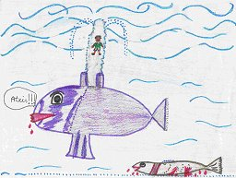

Al cap d’una estona... Atxís!!! La balena esternudà i va treure aire pel forat que aquets animals tenen al llom per respirar.

L’Alberto i els seus pares van aprofitar per anar nedant fins a la costa més propera i aventurar-se en el que semblava una illa deserta....
